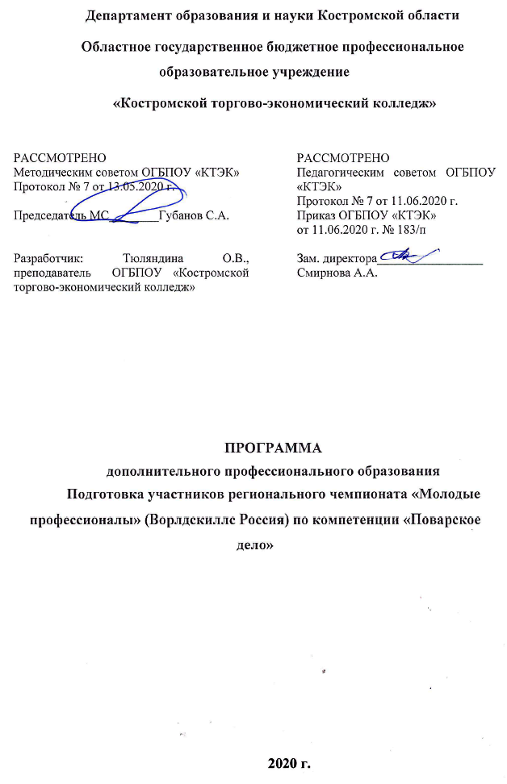

ОПИСАНИЕ ПРОГРАММЫ
1. Название программы: Программа подготовки участников регионального чемпионата «Молодые профессионалы» (Ворлдскиллс Россия) по компетенции «Поварское дело».
2. Категория слушателей: лица, получающиеся среднее профессиональное образование, участники регионального чемпионата WorldSkills (далее – WSR) по компетенции «Поварское дело».

3. Цель освоения программы: совершенствование общих и профессиональных компетенций, приобретение практического опыта участниками региональных чемпионатов WSR по компетенции «Поварское дело» в соответствии со стандартами WSR по приготовлению по приготовлению Finger Food, горячего блюда из птицы и рыбы, горячей закуски, десерта.

4. Форма обучения: Очно-заочная с применением дистанционных образовательных технологий.

5. Освоение модуля предполагает достижение уровня квалификации в соответствии с профессиональным стандартом «Повар», утвержденного Приказом Минтруда и социальной защиты РФ от 08.09.2015 г. № 610н и спецификацией стандарта компетенции 34 WSI «Поварское дело» (WorldSkills Standards Specifications), утвержденного Союзом «Агентство развития профессиональных сообществ и рабочих кадров «Молодые профессионалы (Ворлдскиллс Россия)» от 2019 г.

6. Образовательные результаты:
Слушатель, освоивший программу, должен обладать профессиональными компетенциями:
- Приготовление Finger Food.
- Приготовление горячего блюда из птицы.
- Приготовление горячего блюда из рыбы.
- Приготовление горячей закуски.
- Приготовление десерта.
7. Результаты обучения:
В результате освоения программы слушатель должен приобрести знания и умения, необходимые для качественного изменения перечисленных выше профессиональных компетенции. Слушатель должен
знать:
- историю, современное состояние и перспективы развития движения WorldSkills International (WSI) и WorldSkills Russia (Ворлдскиллс Россия «Молодые профессионалы»);
- требования охраны труда и техники безопасности и пожарной безопасности;
- основные принципы сочетания ингредиентов для получения оптимальных результатов и устранения недостатков в случае непредвиденных результатов;
- обращение с сырьем посредством технологий производства;
- ингредиенты, используемые в поварском деле, а также их сезонность, доступность, стоимость, условия хранения и способы применения;
- применение цветов, вкусовые комбинации и согласование текстур;
- работать с соблюдением норм гигиены и нормативных актов, регулирующих хранение, обработку, приготовление и обслуживание;
- структуру тушки домашней птицы и пернатой дичи, способы приготовления всех частей мяса, птицы, дичи;
- методы разделки туши и подготовки мяса к тепловой обработке;
- существующие виды мяса, дичи, птицы и их оптимальное применение;
- части мяса, рыбы, птицы и дичи, традиционно применяемые в кулинарии;
- оборудование для разделки мяса и рыбы и подготовки ингредиентов;
- технику безопасности при использовании оборудования и инвентаря, особенно ножей, и уход за ними.
уметь:
- проверять и подготавливать инструменты и оборудование для оптимизации рабочего процесса;
- обеспечивать чистоту всех рабочих зон и оборудования в соответствии с самыми высокими стандартами;
- работать аккуратно и придерживаться правил техники безопасности;
- соблюдать правила безопасности и нормы гигиены при хранении всех товаров и готовых блюд;
- заранее и точно заказывать товары и материалы для соответствия запланированной работе;
- работать в рамках данной темы;
- следовать подробным письменным и словесным указаниям и копировать изделия по изображениям;
- профессионально и эффективно реагировать в непредвиденных ситуациях и в случае нестандартных требований;
- заменять ингредиенты в случае непредвиденного дефицита;
- работать с соблюдением норм гигиены и нормативных актов, регулирующих хранение, обработку, приготовление и обслуживание;
- обеспечивать чистоту всех рабочих зон и оборудования в соответствии с самыми высокими стандартами;
- работать аккуратно и придерживаться правил техники безопасности;
- использовать инструменты и приспособления безопасно и в соответствии с инструкциями производителя;
- реагировать на непредвиденные ситуации и требования;
- соблюдать правила безопасности и нормы гигиены при хранении всех товаров и готовых изделий;
- правильно рассчитывать, отмерять и взвешивать определенные количества продуктов;
- отделять от костей мясо домашних животных, птицы и дичи, подготавливать его для дальнейшей обработки;
- подготавливать и разделывать различные виды мяса, птицы и дичи;
- подготавливать, делить на порции и филировать различные отрезы мяса, используемые в кулинарии;
- подготавливать целую рыбу к дальнейшей обработке, удалять чешую и внутренности, филировать;
- подготавливать порционные куски рыбы для дальнейшей обработки и приготовления;
- готовить основные бульоны, соусы, маринады, украшения, заправки;
- завершать и собирать все подготовленные ингредиенты меню в полном объеме;
- утилизировать неиспользованные элементы подготовленных ингредиентов для других целей;
- осуществлять подготовку к изготовлению десертов;

иметь (практический опыт):
- работы с тепловым, механическим и холодильным оборудованием;
- составления технологических карт на блюда;
- выбирать соответствующее кулинарное оборудование в зависимости от метода обработки;
- применять правильный метод обработки для каждого ингредиента и блюда;
- применять все методы тепловой обработки;
- учитывать сроки обработки;
- сочетать и применять различные методы кулинарной обработки одновременно;
- обеспечивать гармоничное сочетание продуктов, методов приготовления и оформления;
- следовать рецептам, внося изменения по мере необходимости, и рассчитывать нужное количество ингредиентов;
- сочетать ингредиенты для получения требуемого результата;
- осуществлять подготовку и приготовление блюд для различных приемов пищи, включая завтрак, обед, послеобеденный и поздний чай, ужин;
- применять современные технологии и методики приготовления пищи;
- правильно подобрать количество ингредиентов на порцию блюда для получения требуемого выхода;
- готовить распространенные гарниры и использовать их для эффектной презентации блюд;
- профессионально дегустировать блюда, применять приправы, травы и специи;
- обеспечивать привлекательную презентацию блюда для создания более ярких положительных впечатлений у клиента;
- использовать для презентации пищи тарелки, миски, блюда и т.д.;
- выполнять порционную подачу на тарелках или блюдах для подачи, придающих блюду привлекательный внешний вид;
- изготавливать широкий диапазон блюд, включая: супы и соусы, закуски горячие и холодные, салаты и закусочные блюда, блюда из рыбы, моллюсков и ракообразных, блюда из мяса домашних животных, птицы, дичи, овощные и вегетарианские блюда, десерты;
- подготавливать ингредиенты для сложных блюд.

- Учебный план
№ п/п | Наименование раздела | Всего, час | Аудиторные  занятия |  | Дистанционные  занятия |  | СРС, час. | Промежу-  точная  аттестация, час
 |  |  | из них |  | из них
 |  |  | теоретические занятия (лекции) | Лабораторно-практические занятия | теоретические занятия (лекции) | практические занятия
1 | 2 | 3 | 4 | 5 | 6 | 7 | 8 | 9
 | Знакомство с WSR и ВорлдСкиллс Россия | 10 | 4 | - | 6 | - | - | зачет
 | Организация работы рабочего места повара, составление меню и технологических карт | 14 | 6 | - | 8 | - | - | зачет
 | Охрана труда, санитария и гигиена | 12 | 4 | - | 8 | - | - | зачет
 | Профессиональный модуль 1. Fingerfood | 36 | 6 | 24 | - | 6 | - | зачет
 | Профессиональный модуль 2. Горячее блюдо - птица | 28 | 4 | 18 | - | 6 | - | зачет
 | Профессиональный модуль 3. Десерт | 14 | 4 | 8 | - | 2 | - | зачет
 | Профессиональный модуль 4. Горячее блюдо - рыба | 28 | 4 | 18 | - | 6 | - | зачет
 | Профессиональный модуль 5. Горячая закуска | 16 | 4 | 10 | - | 2 | - | зачет
Промежуточная аттестация по модулю |  | 12 | - | - | - | - | - | экзамен
Всего: |  | 170 | 36 | 78 | 22 | 22

- Календарный учебный график
Наименование разделов (дисциплин, практик, стажировок, иных видов учебной деятельности) | Объем нагрузки, ч. | Учебные недели
 |  | 1 | 2 | 3 | 4 | 5 | 6 | 7 | 8 | 9
1 раздел | 10 | 10
2 раздел | 14 | 14
3 раздел | 12 |  | 12
4 раздел | 36 |  | 8 | 18 | 10
5 раздел | 28 |  |  | 10 | 18
6 раздел | 24 |  |  |  |  | 18 | 6
7 раздел | 28 |  |  |  |  | 10 | 8 | 10
8 раздел | 16 |  |  |  |  |  |  | 8 | 8
Промежуточная аттестация | 12 |  |  |  |  |  |  |  | 12

10. Организационно–педагогические условия

10.1 Материально-технические условия реализации модуля
Вид ресурса | Характеристика ресурса и количество
Аудитория | Компьютер, проектор, экран для проектора, учебные столы и стулья.
Учебный кулинарный цех | Пароконвектомат, весы настольные электронные, плита индукционная, шкаф холодильный, шкаф шоковой заморозки, микроволновая печь, фритюрница, льдогенератор, морозильный шкаф, настольно-вакуумно-упаковывающая машина, столы производственные, зонт вытяжной, подставка под пароконвектомат, стеллаж кухонный, смеситель, ванна моечная, подставка для плиты индукционной, водоумягчитель.
Программное обеспечение для реализации программы на основе дистанционных образовательных технологий или в рамках смешанного обучения | MS Win 10 prof , Microsoft Office 2019 Home and Student, Dr.WebSecuritySpace, Катриджы для МФУ, фильтр. Дистанционное обучение в системе MOODLE
Канцелярские товары | Бумага для принтера, ручки шариковые
Инвентарь, инструменты, приспособления | Мясорубка, слайсер, соковыжималка шнековая, блендер погружной стеллаж кухонный, гастроемкости, миксер планетарный, смеситель, ванна моечная, посуда.

10.2. Кадровые ресурсы
Вид ресурса | Характеристика ресурса и количество
Руководитель проекта/куратор | Руководитель ресурсного центра
Разработчик контента | Преподаватель
Лектор | Преподаватель (эксперт WSR)
Модератор | Преподаватель
Тьютор | Преподаватель

10.3. Учебно-методическое обеспечение модуля
Основные источники:
ГОСТ 30390-2013. Услуги общественного питания. Продукция общественного питания, реализуемая населению. Общие технические условия.
ГОСТ 31986-2012. Услуги общественного питания. Метод органолептической оценки качества продукции общественного питания.
ГОСТ 31987-2012. Услуги общественного питания. Технологические документы на продукцию общественного питания. Общие требования к оформлению, построению и содержанию.
ГОСТ 31988-2012.Услуги общественного питания. Метод расчета отходов и потерь сырья и пищевых продуктов при производстве продукции общественного питания.
ГОСТ 32691-2014. Услуги общественного питания. Порядок разработки фирменных и новых блюд и изделий на предприятиях общественного питания.
- Андонова Н.И., Качурина Т.А. Организация и ведение процессов приготовления, оформления и подготовки к реализации горячих блюд, кулинарных изделий, закусок сложного ассортимента с учетом потребностей различных категорий потребителей, видов и форм обслуживания (Текст): учебник. – М: Академия, 2017. – 254с.
- Васюкова А. Т. В20 Организация процесса приготовления и приготовление сложной холодной кулинарной продукции: учебник / А.Т. Васюкова. – Москва: РУСАЙНС, 2017. – 224 с.

Электронные ресурсы:
- Васильева, И. В. Технология продукции общественного питания: учебник для СПО [Электронный ресурс] / И. В. Васильева, Е. Н. Мясникова, А. С. Безряднова. – М.: Юрайт,2016. – 412 с. - URL: www.biblio-online.ru
- ЭУМК: Приготовление, оформление и подготовка к реализации холодных блюд, кулинарных изделий, закусок разнообразного ассортимента. Семичева Г.П. СЭО 3.0
- Электронный учебно-методический комплекс «Поварское и кондитерское дело», универсальная сетевая версия (для обеспечения групповой работы в компьютерном классе в т.ч. с мультимедийным оборудованием/Windows – приложение) - Саратов: ООО КОРПОРАЦИЯ «ДИПОЛЬ», 2017
- Электронный учебно-методический комплекс «Поварское и кондитерское дело», SCORM-версия для MOODLE (для дистанционного обучения/Windows/Linux – приложение) - Саратов: ООО КОРПОРАЦИЯ «ДИПОЛЬ», 2017
https://nationalteam.worldskills.ru/skills/konditerskoe-delo/
- Рабочая тетрадь «Практика и методика реализации образовательных программ среднего профессионального образования с учетом спецификации стандартов Ворлдскиллс по компетенции «Поварское дело», Москва, 2019 г.
http://www.center-rpo.ru/images/files/73_%20%D0%9F%D0%BE%D0%B2%D0%B0%D1%80%D1%81%D0%BA%D0%BE%D0%B5%20%D0%B4%D0%B5%D0%BB%D0%BE.pdf

11. Оценка качества освоения модуля
11.1 Формы текущего контроля успеваемости и промежуточной аттестации по модулю:
Наименование разделов учебного плана | Технология и/или метод(ы) проведения оценочного мероприятия * | Шкала оценки (баллы, «зачтено» / «не зачтено») | Размещение оценочных материалов
Знакомство с WSI и Ворлдскиллс Россия | ТА | «зачтено» / «не зачтено» | Сайт колледжа
Организация работы кондитерского цеха, составление меню и технологических карт | ТА | «зачтено» / «не зачтено» | Сайт колледжа
Охрана труда, санитария и гигиена | ТА | «зачтено» / «не зачтено» | Сайт колледжа
Профессиональный модуль 1. Fingerfood | ВР | «зачтено» / «не зачтено» | Сайт колледжа
Профессиональный модуль 2. Горячее блюдо - птица | ВР | «зачтено» / «не зачтено» | Сайт колледжа
Профессиональный модуль 3. Десерт | ВР | «зачтено» / «не зачтено» | Сайт колледжа
Профессиональный модуль 4. Горячее блюдо - рыба | ВР | «зачтено» / «не зачтено» | Сайт колледжа
Профессиональный модуль 5. Горячая закуска | ВР | «зачтено» / «не зачтено» | Сайт колледжа
Промежуточная аттестация по модулю | экзамен | 30 баллов | Учебно-кулинарный цех
* ТА – тест автоматизированный
*ВР – выполнение работ
11.2 Примеры оценочных материалов для разделов учебного модуля:
Слушатель за 12 часов должен выполнить следующие задания:
- приготовить 2 вида Finger Food по 10 штук каждого вида, приготовить 3 порции горячего блюда из рыбы, приготовить 3 порции десерта на выбор участника (обязательный продукт – фрукт, орех) – 1 день;
- приготовить 3 порции горячей закуски из морепродуктов, приготовить 3 порции горячего блюда из птицы – 2 день.
11.3 Критерии и шкала оценки для промежуточной аттестации по модулю:
Критерии оценивания | Балл
Навыки и знания кулинарной обработки продуктов | 0-3
Персональная гигиена | 0-3
Организация рабочего места | 0-3
Техника безопасности на рабочем месте | 0-3
Корректное использование разделочных досок (соблюдение цветовой маркировки) | 0-3
Знание и применение приёмов приготовления и методов тепловой обработки | 0-3
Качество блюда | 0-3
Внешний вид блюда | 0-3
Стиль и креативность блюда | 0-3
Вкус всех компонентов блюда | 0-3
Итого | 36

Слушатель считается успешно прошедшим промежуточную аттестацию по программе Подготовка участников регионального чемпионата «Молодые профессионалы» (Ворлдскиллс Россия) по компетенции «Поварское дело», получив следующие результаты:

1 раздел | Зачет/незачет
2 раздел | Зачет/незачет
3 раздел | Зачет/незачет
4 раздел | Зачет/незачет
5 раздел | Зачет/незачет
6 раздел | Зачет/незачет
7 раздел | Зачет/незачет
8 раздел | Зачет/незачет
Промежуточная аттестация | Не менее 30 баллов

